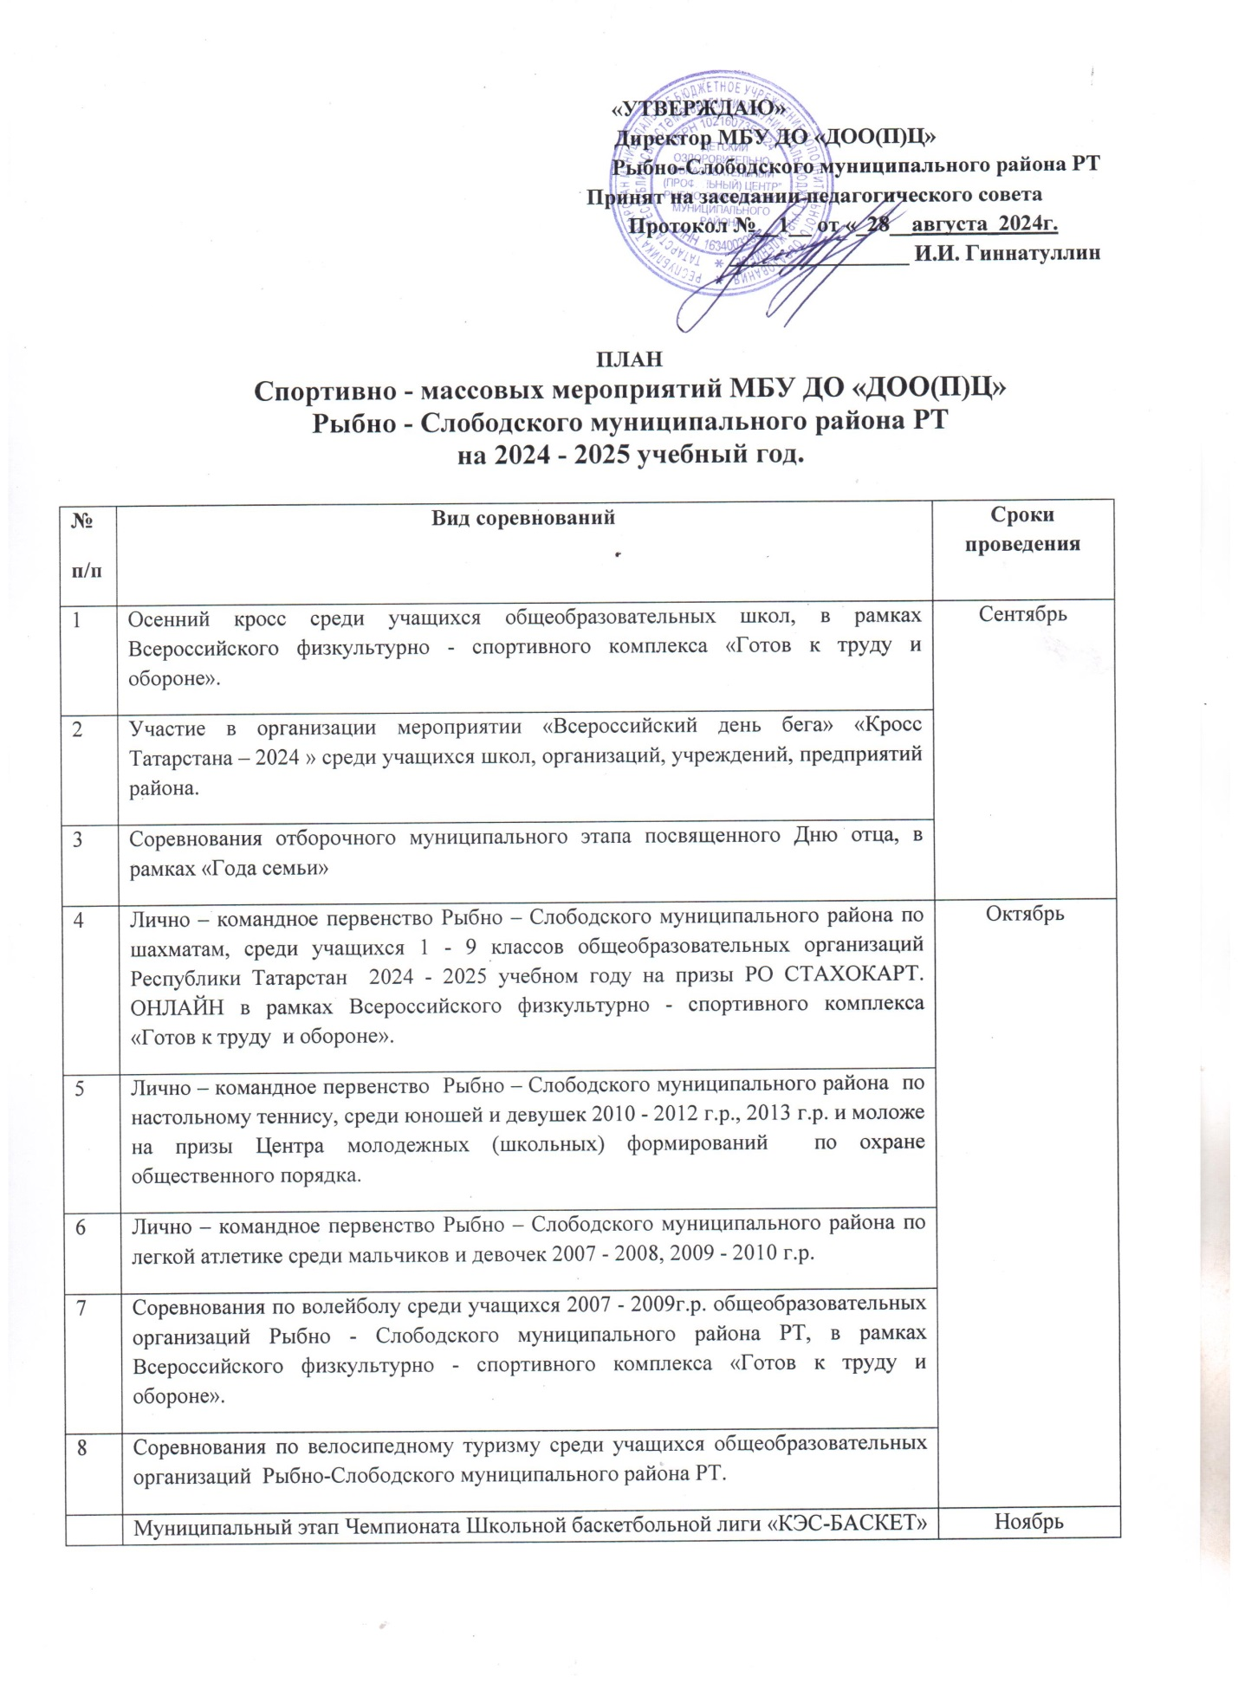

9 | среди команд общеобразовательных учреждений сезона 2024 - 2025 учебного года. | Ноябрь
10 | Лично - командный турнир по национальной борьбе среди юношей 2007 - 2008 г.р. 2009 г.р.и моложе памяти Акмалетдинова Ильгиза Хатыповича, в рамках Всероссийского физкультурно-спортивного комплекса «Готов к труду и обороне». | Ноябрь
11 | Лично командное первенство Рыбно - Слободского муниципального района по лыжным гонкам среди юношей и девушек 2008 – 2009 , 2010 - 2011 г.р. общеобразовательных организаций, в рамках Всероссийского физкультурно – спортивного комплекса «Готов к труду и обороне». | Декабрь
12 | Соревнования по мини-футболу среди учащихся общеобразовательных организаций (сборная школы) 4 - 5-х классов. | Декабрь
13 | Лично - командное первенство по настольному теннису среди педагогических работников образования Рыбно- района. Слободского муниципального | Январь
14 | Зимний фестиваль Всероссийского физкультурно-спортивного комплекса «Готов к труду и обороне» (ГТО)(3 - 4 ступень). | Январь
15 | Лично – командное первенство Рыбно – Слободского муниципального района по пауэрлифтингу, на призы индивидуального предпринимателя С.В.Сахарова . | Январь
16 | Муниципальный этап школьной волейбольной лиги среди учащихся 5 - 11-х классов общеобразовательных организаций Рыбно – Слободского муниципального района, на призы индивидуального предпринимателя Токрановой Лилии Талгатовны. | Январь
17 | Соревнования по туристическому многоборью среди учащихся общеобразовательных организаций Рыбно – Слободского муниципального района РТ. | Февраль
18 | Муниципальный этап школьной волейбольной лиги среди учащихся 7-8 -х классов общеобразовательных организаций Рыбно – Слободского муниципального района. | Февраль
19 | Организация и проведение «Лыжня - Татарстана - 2024 » среди населения Рыбно-Слободского муниципального района. | Февраль
20 | Лично - командное первенство по борьбе « Корэш » среди учащихся 2009 г.р. и моложе, на призы мечети с. Тяб. Челны Рыбно – Слободского муниципального района Республики Татарстана . | Февраль
21 | Лично - командное первенство Рыбно – Слободского муниципального района по лыжным гонкам, среди мальчиков и девочек 2013 года рождения в рамках Всероссийского физкультурно – спортивного комплекса «Готов к труду и обороне».. | Март
22 | Соревнования по бадминтону среди учащихся 2012 – 2013 г.р. общеобразовательных школ, в рамках Всероссийского физкультурно-спортивного комплекса «Готов к труду и обороне». | Март
23 | Соревнования по волейболу среди учащихся 7-8 классов, 9–11-х классов общеобразовательных школ Рыбно – Слободского муниципального района. | Март
24 | Муниципальный этап «Президентские состязания» среди команд общеобразовательных учреждений сезона 2024 - 2025 учебного года. | Апрель
25 | Муниципальный этап «Президентские спортивные игры» среди команд общеобразовательных учреждений сезона 2024 - 2025 учебного года. | Апрель
26 | Соревнования по волейболу среди педагогических работников образования (состоящих в профсоюзной организации) Рыбно - Слободского муниципального района. | Апрель
27 | Лично - командное первенство Рыбно-Слободского муниципального района по борьбе « Корэш » среди учащихся 2008 г.р. общеобразовательных школ, на призы Председателя оргкомитета турнира М.М. Хашимова. | Апрель
28 | Летний фестиваль Всероссийского физкультурно-спортивного комплекса «Готов к труду и обороне (ГТО)» среди обучающихся образовательных организаций. | Апрель
29 | Муниципальный этап турнира «Школьная волейбольная лига Республики Татарстан» среди команд общеобразовательных учреждений сезона 2024 – 2025 учебного года | Апрель
30 | Лично-командное первенства Рыбно-Слободского муниципального района по настольному теннису среди юношей и девушек 2009 – 2012 г.р., 2013 г.р. и моложе, на призы ООО «ЛОГОС» Е.В. Лылова , посвященной Победе в ВОВ. | Май
31 | Организация и проведение спортивного марафона, посвященного празднованию Дня Победы в Великой отечественной войне 1941-1945 года. | Май
32 | Лично - командный турнир по борьбе «Корэш» среди юношей, в рамках Всероссийского физкультурно - спортивного комплекса «Готов к труду и обороне». | Май
33 | Лично – командное Первенства Рыбно – Слободского муниципального района по настольному теннису среди юношей и девушек 2008 – 2010 г.р., 2011 г.р. и моложе, на кубок Рыбно – Слободского муниципального местного отделения ВПП ТРО « Единая Россия », посвященных Международному Дню защиты детей. | Июнь
34 | Участие в организации и проведении районного национального праздника «Сабантуй - 2025». | Июнь

